手推式洗地机正确的使用和操作流程
- 开启洗地机操作流程：
1.用钥匙打开控制面板开关；（图示按键1）
2.观察控制面板洗地机电量（图示按键2）
2.放下刷盘罩的脚踏板（就是脚踏部位放下来）；
3.放下吸水扒提手（后面吸水扒放下地面）；
4.启动控制面板刷盘开关按钮和吸水开关按钮；（图示按键3）
5.打开左手边水开关（放水）；
- 特别提示：
1.在设备洗地过程中一定要定时观察污水箱是否已满，一般清水箱加入清水已满，污水箱即满，应及时排放；如地面本身就有污水情况，应定时关闭水开关，关闭设备，打开污水箱盖章进行观察，防止使用过程中污水箱满，没有及时排放，长时间烧坏吸水电机的情况；（建议加注清水不易太满，如地上有水应及时观察）
2.一定要按照上方操作流程操作：
自动卸刷：此设备拥有自动装卸刷子功能，如要替换刷子，必须在刷子脚踏提起来的基础上，启动控制面板刷子按钮，然后关闭，刷子一般都可直接掉下，如不能掉下，用手轻轻一动即可掉落；
自动装刷：先把刷子脚踏起起来，然后把刷子尽量放到对应刷
盘罩中心点的位置，放下刷子脚踏，然后用手平行抓住毛刷两侧提起一点点，左右晃动毛刷放入刷盘罩中心的法兰盘对应毛刷卡扣槽中，确定放入槽中后，前往控制面板处，打开刷子开关，刷子转动，如卡如槽中，即发出正常转动声音，如没有卡进槽中，即出现咚咚声音，应马上关闭刷子开关，从新安装；
备注：安装成功后，应关闭刷子开关才可提起刷子脚踏，不然在刷子腾空状态下关闭刷子开关，刷子进入自动卸刷状态，刷子会自动掉落；
备注：此操作过程为正确开启洗地机使用过程，必须不能错乱。
否则会出现刷子（刷盘）总掉的情况；
3.有客户提出在使用过程中刷子不转动情况，实际是在刷子的外边有一个挡水罩，挡水罩提起即可看到刷子正常转动;
- 关闭洗地机操作流程：
1.先关闭水开关，然后向前方行走5-10米；
2.关闭控制面板上方刷子开关和吸水开关按钮；
3.用脚抬起刷盘罩（就是脚踏位置抬起刷子）；
4.用手提起后方吸水扒提手（后方水扒提手抬起）；
5.污水排放完成应对设备污水箱、刷子、吸水胶条、吸收管进行冲洗，设备外壳进行擦洗保养；
6.最后停放好洗地机，拔出控制面板钥匙即可；

备注：以上是洗地机的正确关闭流程操作，务必按此流程进行
操作。
特注：当使用洗地机过程中进行聊天过着有事情的情况下，务必把洗地机水开关先关闭，再按照关闭流程关闭洗地机。不然会导致忘关水开关，导致清水到处乱流；
以上由浙江洁驰清洁设备有限公司提供；www.21life.com.cn
可联系：0579-87917610 24小时服务热线：13588640107

设备功能按键图示

1.用钥匙打开控制面板开关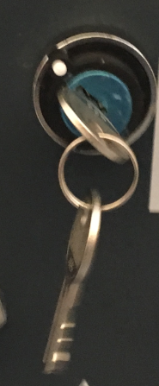(图片即为钥匙开关)；
2.观察电量指示灯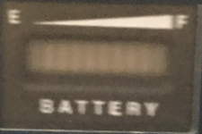蓄电量,如果没电请及时充电（图标即为电量指示灯）；
3.启动控制面板刷盘开关按钮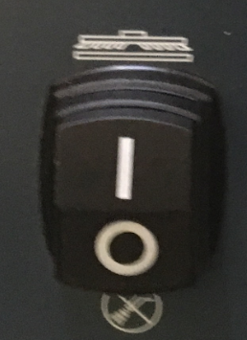和吸水开关按钮